Государственное бюджетное профессиональное образовательное учреждение

«Нижегородский радиотехнический колледж»

# ОП.11 Компьютерные сети

ОТЧЁТ

по лабораторной работе 4.7.1

## Тема «Подключение физического уровня»

Выполнил: Проверил:

обучающийся группы 2ИСиП-19-1 Преподаватель

Мамонов Антон Еремеев В.А.

Нижний Новгород

2021г.

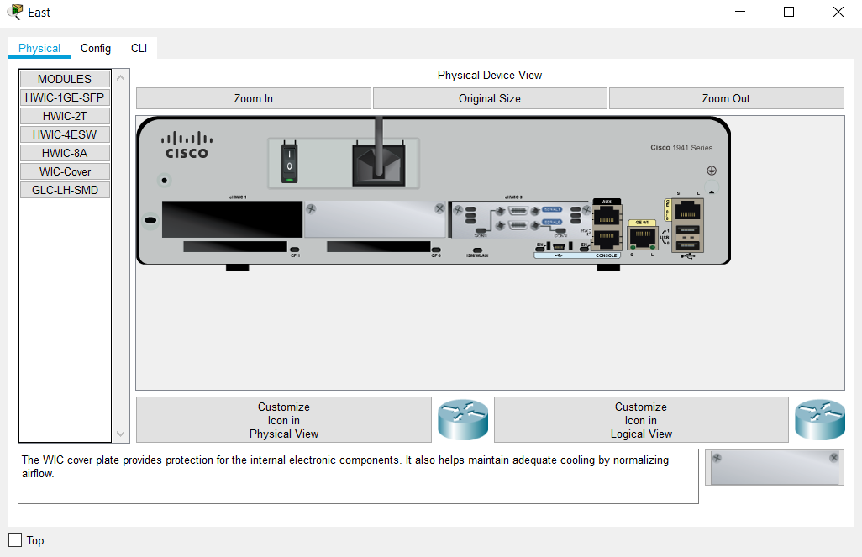Всего 2 порта управления. Console и Aux.

East оснащен двумя последовательными портами, двумя гигабитными Ethernet портами.

Перечислено 4 физических интерфейса.

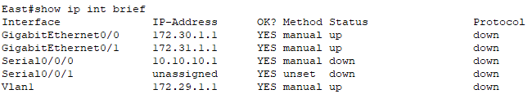

Пропускная способность по умолчанию равна 1000000 Kbit.

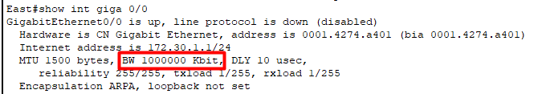

Пропускная способность по умолчанию равна 1544 Kbit.

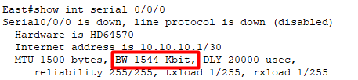



У east один слот расширения. У Switch2 один открытый слот, и четыре слота закрыты.

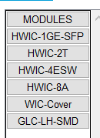Для подключения 1,2 и 3 компьютеров я использую модуль HWIC-4ESW. С помощью этого модуля можно подключить 4 порта.

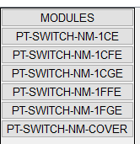Для обеспечения гигабитного подключения между Switch 2 и Switch 3 я использую модуль PT-SWITCH-NM-1FGE

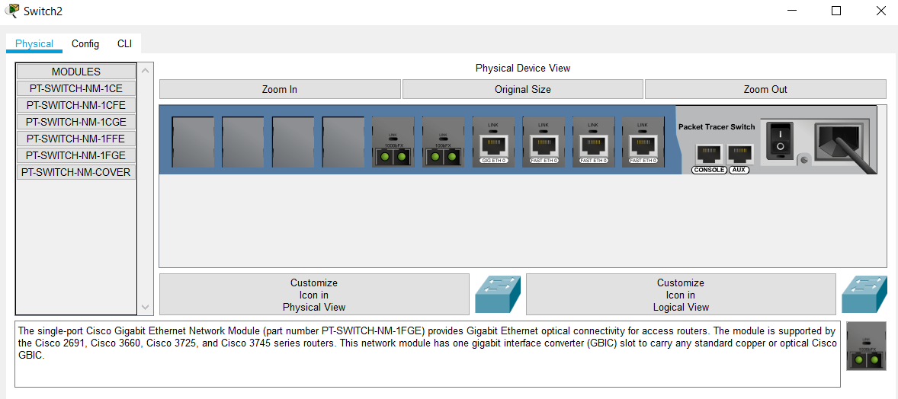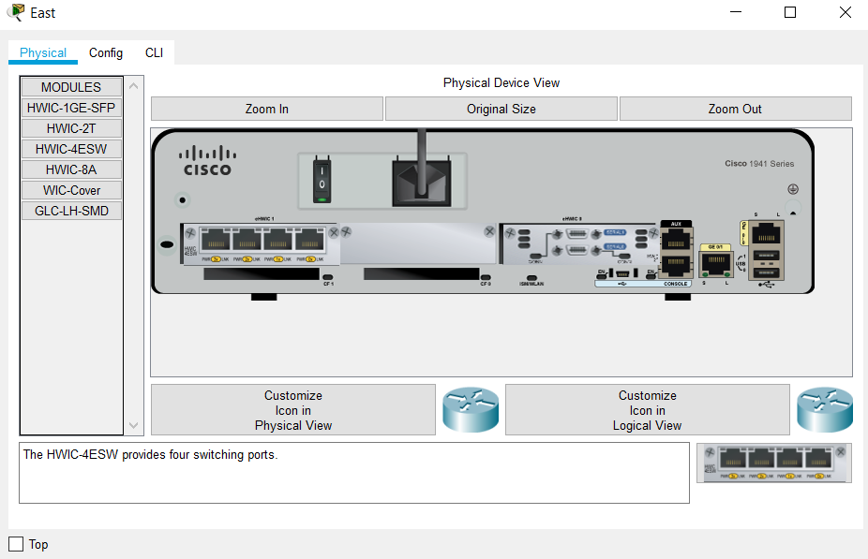Я добавил нужный модуль на East. Также на Switch 2.

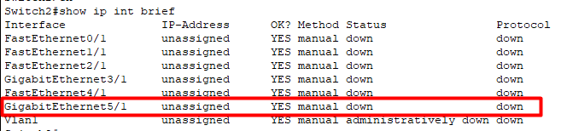

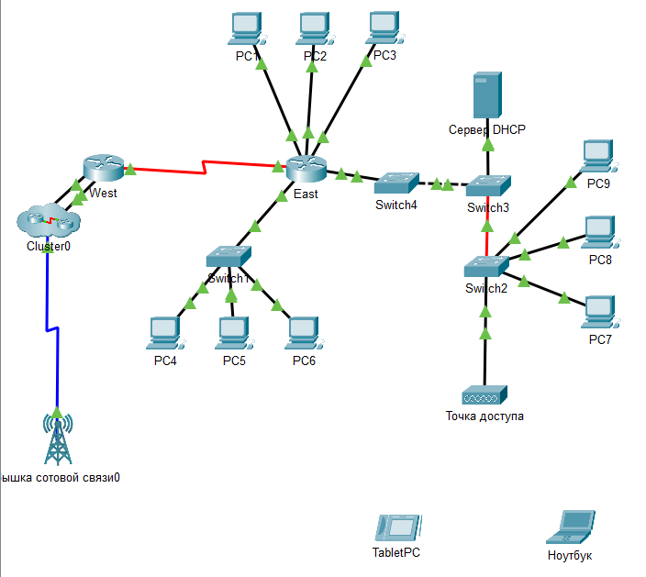Осуществляю подключение

Проверяем подключение. Все верно

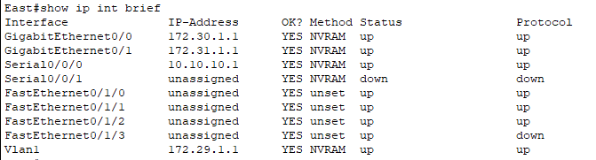

Устанавливаем беспроводное соединение на ноутбуке. Заходим на сайт с помощью браузера.

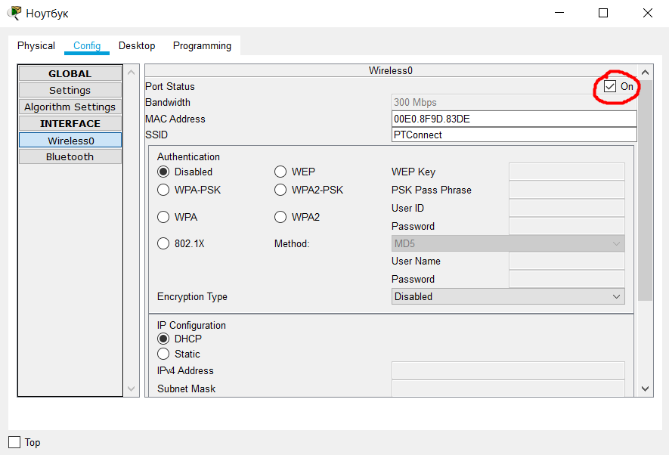

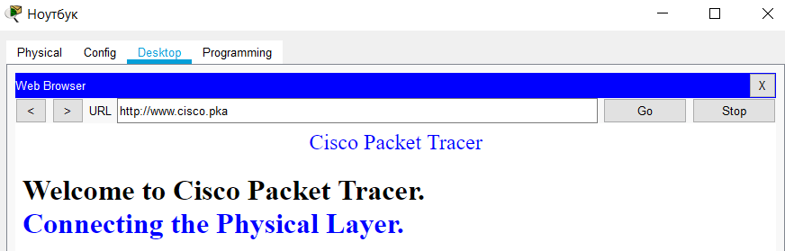

Устанавливаем беспроводное подключение на TabletPC. Заходим на сайт с помощью браузера.

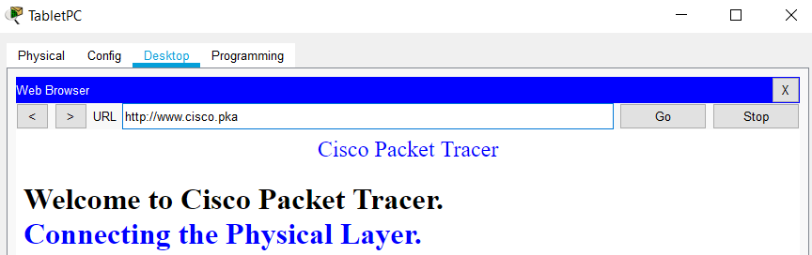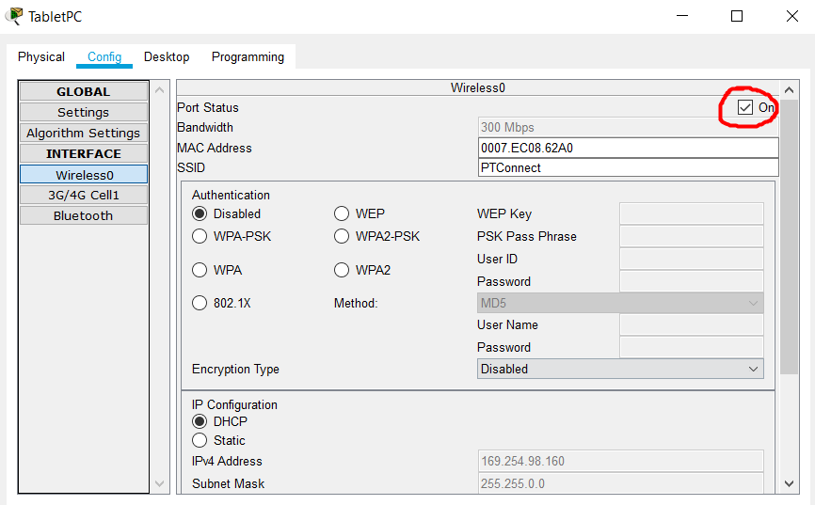

Устанавливаем соединение сотовой связи на TablePC. Заходим на сайт с помощью браузера.

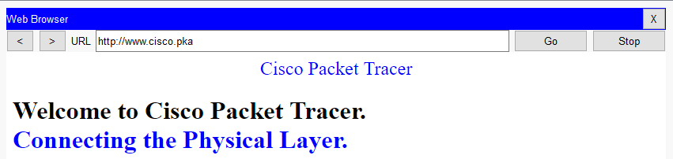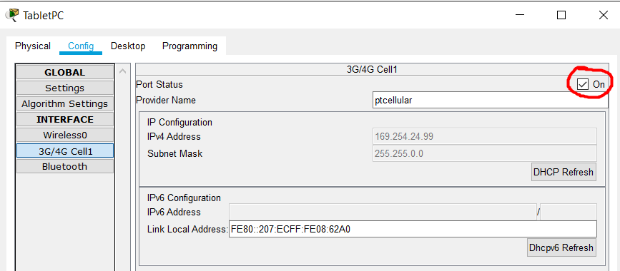

**Вывод:** в этой лабораторной работе я научился определять физические характеристики межсетевых устройств. Также выбирать подходящие модули для подключения. После этого я подключил устройства и проверил подключение. Все заработало отлично. Это важные начальные знания.